ПРОЕКТ

АДМИНИСТРАЦИИ

ГОРОДСКОГО ПОСЕЛЕНИЯ «ПУШКИНОГОРЬЕ»
ПОСТАНОВЛЕНИЕ
.2019 №
Об утверждении схемы размещения
мест (площадок) накопления твердых
коммунальных отходов и Реестра мест (площадок)
накопления твердых коммунальных отходов
на территории муниципального образования
"Пушкиногорье"
В соответствии с частью 4 статьи 13.4 Федерального закона от 24.06.1998 N 89-ФЗ "Об отходах производства и потребления", Правилами обустройства мест (площадок) накопления твердых коммунальных отходов и ведения их реестра, утвержденными постановлением Правительства РФ от 31.08.2018 N 1039 Федеральным законом от 6 октября 2003 года N 131-ФЗ "Об общих принципах организации местного самоуправления в Российской Федерации", пунктом 3 статьи 4.6. руководствуясь Уставом муниципального образования "Пушкиногорье":
Администрация городского поселения "Пушкиногорье" ПОСТАНОВЛЯЕТ:

1. Утвердить схему размещения мест (площадок) накопления твердых коммунальных отходов на территории муниципального образования "Пущкиногорье" (Приложение N1).
2. Утвердить реестр мест (площадок) накопления твердых коммунальных отходов на территории муниципального образования "Пущкиногорье" (Приложение N 2).
3. Обнародовать настоящее постановление в установленном порядке, разместить на официальном Интернет-сайте МО "Пушкиногорье" poselenie.2010@mail.ru
4. Настоящее постановление вступает в силу с момента его обнародования.

Глава администрации городского поселения
«Пушкиногорье» О.А. Шляхтюк
Приложение 1
к постановлению Администрации
городского поселения "Пушкиногорье"
№ от.2019г

Схема размещения мест (площадок) накопления твердых коммунальных отходов на территории муниципального образования "Пущкиногорье"
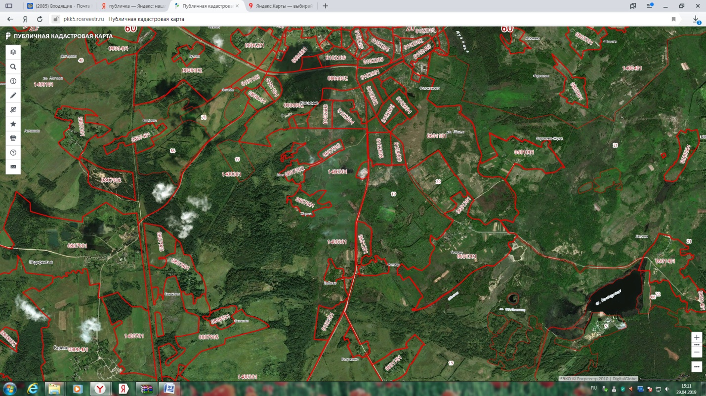

Полигон для обезвреживания
и полевого компостирования бытовых отходов

Приложение 2
к постановлению Администрации
городского поселения "Пушкиногорье"
№ от.2019г
Реестр мест (площадок) накопления твердых коммунальных отходов на территории муниципального образования "Пущкиногорье"

N п/п | Данные о нахождении мест (площадок) накопления ТКО | Данные о технических характеристиках мест (площадок) накопления ТКО | Данные о собственниках мест (площадок) накопления ТКО |  | Данные об источниках образования ТКО
1 | Полигон для обезвреживания и полевого компостирования бытовых отходов | 58-0160-001310-П |  | МП «Комбинат коммунальных услуг» |  | Организации и частный сектор на территории городского поселения «Пушкиногорье»

